PROSINEC
VE ŠKOLNÍ DRUŽINĚ

- Čertí rej

- Výroba dárečků

- Nadílka zvířátkům v lese
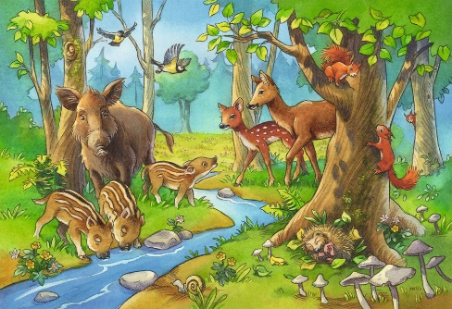

Plnění celoroční hry, společná četba, hrátky na sněhu, hry na počítačích,
advent

